Amérique du sud 2022 Jour 2 (5 points) https://labolycee.org
EXERCICE C. LA BATTERIE AU LITHIUM – FER – PHOSPHATE D’UNE AUTOMOBILE

Les batteries lithium-ion sont devenues une source d’électricité indispensable pour nos dispositifs électroniques portables et portatifs dont la taille ne cesse de se réduire. En outre, du fait de leurs avantages remarquables par rapport aux autres types de batteries, par exemple leur densité de stockage d’énergie supérieure, elles ont permis le développement d’un large éventail d’applications au-delà de leur cœur de cible technologique, notamment pour les véhicules hybrides et électriques.
https://cordis.europa.eu/article/id/242819-improved-lithiumion-batteries-to-boost-electric-vehicles/fr

Données :
- charge élémentaire : 𝑒 = 1,60 × 10⁻¹⁹ C ;
- constante d’Avogadro : 𝑁_{𝐴} = 6,02 × 10²³ mol⁻¹ ;
- équivalence ampère-heure / coulomb : 1,0 Ah = 3,6 × 10³ C ;
- masses molaires : 𝑀(LiC₆) = 78,9 g⋅mol⁻¹ , 𝑀(FePO₄) = 150,8 g⋅mol⁻¹.

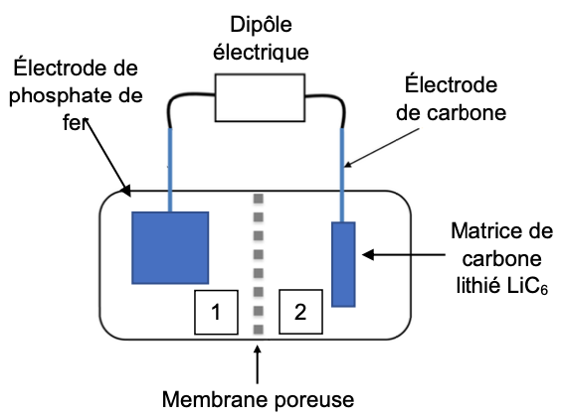
Caractéristiques de la batterie
L’électrode de phosphate de fer, FePO₄, du compartiment 1 a une masse
𝑚(FePO₄) = 4,7 kg et lorsque la batterie est chargée, l‘électrode du compartiment 2 est recouverte d’une matrice de carbone lithié de formule LiC₆ pesant 1,1 kg. Les électrodes plongent dans un électrolyte organique ionique contenant des ions lithium et les deux compartiments sont séparés par une membrane.

Pour démarrer, la voiture nécessite une charge électrique 𝑞_{𝐷} = 45 Ah.

Lors de la décharge de la batterie, les transformations chimiques en jeu sont modélisables par deux réactions électrochimiques aux électrodes dont les équations figurent ci-dessous.

- Libération du lithium dans le compartiment 2 :
LiC₆ (s) = 6 C (s) + Li⁺ + e⁻
- Formation de phosphate de fer lithié de formule LiFePO₄ :
Li⁺ + e⁻ + FePO₄ (s) = LiFePO₄ (s)

- Identifier l’électrode où se produit une oxydation et celle où se produit une réduction. Justifier.
- Reproduire le schéma de la pile, indiquer les polarités des électrodes et représenter les porteurs de charges et leur sens de circulation lorsque la pile débite.
- Écrire l’équation de la réaction modélisant le fonctionnement de la pile.
- La valeur de la constante d’équilibre de la réaction de fonctionnement de la pile à 25 °C vaut 𝐾 = 10⁵⁴. Conclure quant à la transformation chimique mise en jeu dans la pile.
- Montrer que la valeur de l’avancement final de la transformation est 𝑥_{max} = 14 mol. Indiquer ce qu’il se passe lorsque cette valeur est atteinte lors du fonctionnement de la batterie ?
- Déterminer la valeur de la capacité électrique maximale 𝑞_{max} de cette batterie.
- Indiquer si la batterie permet le démarrage du véhicule.

